Proposition déroulement : formation directeur 14 novembre « Harcèlement et violences scolaires »
Commencer par le harcèlement
- Questionnaire à compléter par groupe (voir fichier joint)
Le questionnaire permet de définir le harcèlement, de voir les conséquences du harcèlement sur les victimes, les harceleurs et les spectateurs, d’amener le protocole et les documents institutionnels et ce que dit la loi si dépôt de plainte.
- Mise en commun : les réponses sont complétées par le diaporama que je dois encore un peu modifier
- Les dix mesures contre le harcèlement pour la rentrée 2019 par Anne :
Consacrer le droit des élèves à suivre une scolarité sans harcèlement
L’École de la République doit être avant tout un lieu de confiance, de respect d’autrui et de bien-être.
L’article 5 de la loi pour une École de la confiance inscrit le droit à une scolarité sans harcèlement dans le code de l’éducation.
- Pôle Violence/harcèlement
Responsable Claude MIGNOT 03 20 62 33 00
dsden59.pole-violence@ac-lille.fr / dsden59.pole-harcelement@ac-lille.fr
10 nouvelles mesures pour lutter contre le harcèlement entre élèves et programme

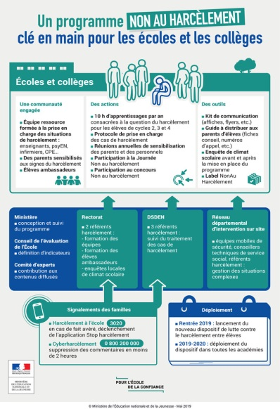
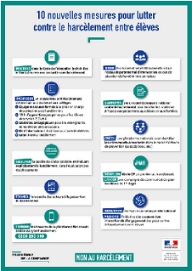

- Présentation du protocole par Anne…

- Des outils pédagogiques : la boite à outils premier degré harcèlement (voir fichier joint qu’on avait présenté l’année dernière)
- Montrer quelques vidéos, le concours non au harcèlement, le concours Marion (exemple d’un travail d’une de mes directrices sur Warhem : une vidéo pour le concours Association Marion la main tendue) … Je vais ramener des albums.
(Toutes les trois : on se complète). Ça vous va ???

J’ai le film de Catheline mais cela serait trop long ? NON ?
On complète par la violence scolaire ( ce qui est de cette année) ou on embraye par l’égalité filles garçons comme dans la fiche D4 ?????
La violence scolaire :
- Lettre aux enseignants du Nord d’octobre 19 + procédures départementales courrier 16/10 remplaçant celui du 5 septembre d’aide aux enseignants paragraphe B confrontés aux situations de violence et de conflit
- Les personnes ressources : la circo, les DVS, l’équipe mobile de sécurité
- Protocole départemental « Prévenir et gérer les comportements violents des élèves » | DSDEN du Nord avec les quatre niveaux d’intervention
Le plan de lutte contre les violences scolaires
BO n°32 du 5 septembre 2019 –Circulaire n°2019-122 du 3-9-2019 lien
- Circulaire n°2019-122 du 3 septembre 2019
1/ Renforcer les procédures disciplinaires et leur suivi dans les collèges et lycées
2/ Renforcer la protection des personnels
- Guide d’accompagnement en cas d’incivilité ou d’agression dans le cadre de vos fonctions.
= > Guide d’accompagnement des personnels EN visés par un dépôt de plainte.

La protection des personnels : Trois guides d'accompagnement envoyés aux personnels à la rentrée 2019
Deux guides d'accompagnement en cas d'incivilité ou d'agression dans le cadre de leur fonction (premier et second degrés) et un guide d'accompagnement lorsqu'une plainte est déposée contre eux.
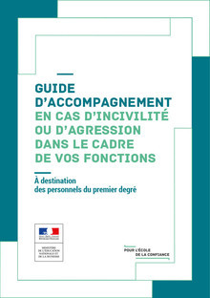

L’application «Faits établissement» :
- Accès à l’application: Espace Eduline /Applications/Enquêtes et pilotage/Faits établissement
Nomenclature des types de faits que l’on peut signaler…

OU Ce qui est dans la fiche Egalité Filles Garçons (on pourrait l’aborder dans D3)

Égalité filles/garçons : Introduction du sujet par http://www.education.gouv.fr/cid4006/egalite-des-filles-et-des-garcons.html

→Vidéo Marie Duru-Bellat (site canopé) https://www.reseau-canope.fr/notice/acquerir-une-culture-de-legaliteentre-les-sexes.html#bandeauPtf
Les enjeux de mixité et d’égalité à l’école. Les rôles du contexte social et des stéréotypes dans les choix d’orientation. Le rôle des enseignants dans la construction de l’égalité à l’école. Comment faire partager à l’ensemble de la communauté éducative l’impératif d’une école qui garantisse l’égalité des filles et des garçons ? La construction de l’égalité entre les filles et les garçons : un enjeu important.

Données pour un état des lieux en 2016 : Dossier FILLES ET GARÇONS sur le chemin de l’égalité de l’école à l’enseignement supérieur 2016 http://cache.media.education.gouv.fr/file/2016/40/1/FetG_2016_542401.pdf?INLINE=FALSE

Propositions ressources : http://pedagogie-62.ac-lille.fr/maternelle/livres-de-bord/agir-pour-legalite-entre-les-filles-etles-garcons-a-lecole-maternelle

Site : OPEN.scol : Travail sur : Comment se questionner (équipes) sur l’égalité filles-garçons ? Outil pour "évaluer" la prise en compte de l’égalité filles/garçons dans son établissement. Poser un diagnostic. Base de travail pour une analyse.

